KADINA YÖNELİK ŞİDDET;  Nerede yaşanırsa yaşansın kadınlara kadın oldukları için uygulanan ve fiziksel, cinsel, psikolojik ve ekonomik zarar veren eylemler veya bu eylemlerle tehdit etme, zorlama veya keyfi olarak özgürlükten yoksun bırakma anlamına gelir.  ŞİDDET TÜRLERİ  FİZİKSEL ŞİDDET:  Tokat atmak, vurmak, bir şey fırlatmak, tartaklamak, tekmelemek, sürüklemek, bıçak, silah gibi aletlerle zarar vermek vb.  1  2  3  4  5  PSİKOLOJİK ŞİDDET:  Hakaret etmek, küfür etmek, aşağılamak, korkutmak, kendisini veya yakınlarını tehdit etmek, ailesiyle, arkadaşlarıyla, komşularıyla görüştürmemek, evden çıkmasına izin vermemek.  EKONOMİK ŞİDDET:  Çalışmaya engel olmak, zorla çalıştırmak, gelirini elinden almak, ev harcamaları için para vermemek, özellikle çocuklarla ilgili harcama ve sorumlulukları üstlenmemek, sahip olduğu malları satmaya veya devretmeye zorlamak.  CİNSEL ŞİDDET:  Zorla cinsel ilişkiye girmek, hamile kalmaya, doğurmaya veya doğurmamaya zorlamak, zorla ve erken yaşta evlendirilmek.  TEK TARAFLI ISRARLI TAKİP:  Sürekli telefon ile aramak, kısa mesaj veya e-posta göndermek, sosyal medya yolu ile takip etmek, istemediği zaman ve mekanda karşısına çıkmak, istemediği halde hediye göndermek. | ŞİDDET GÖRDÜĞÜNÜZDE ALABİLECEĞİNİZ HİZMETLER  ŞİDDET ÖNLEME VE İZLEME MERKEZİ (ŞÖNİM):  Güvenliğinizin sağlandığı, durumunuzun değerlendirildiği, ihtiyaçlarınızın tespit edildiği ve karşılandığı merkezlerdir. Haftanın her günü 24 saat açık olan bu merkezlerde psikolog, sosyal hizmet uzmanı vb. kişiler çalışır. ŞÖNİM olmadığı yerlerde bu hizmetleri Aile ve Sosyal Politikalar İl Müdürlükleri yerine getirir.  SIĞINMAEVLERİ / KONUKEVLERİ:  İhtiyacınız olması durumunda çocuklarınız ile birlikte kalabileceğiniz güvenli kuruluşlardır. Burada; psikolojik, sosyal, ekonomik, hukuki destek ile eğitim ve sağlık desteği verilir. Yanınızda bulunan çocukların okula devamları sağlanır ve okul ihtiyaçları karşılanır.  POLİS/JANDARMA:  Şiddet görmeniz halinde başvuracağınız Polis ya da Jandarmada öncelikle güvenliğiniz sağlanır, durumunuz değerlendirilir ve tüm yasal işlemleriniz başlatılır. Tespit edilen ihtiyaçlarınız doğrultusunda Aile ve Sosyal Politikalar İl Müdürlükleri / Şiddet Önleme ve İzleme Merkezlerine yönlendirilirsiniz.  BAROLAR:  Hukuki desteğe ihtiyacınız olması halinde ücretsiz danışmanlık ve avukatlık hizmeti alabilirsiniz. | ŞİDDET GÖRDÜĞÜNÜZDE ALABİLECEĞİNİZ HİZMETLER  VALİLİKLER / KAYMAKAMLIKLAR:  Şiddet görmeniz halinde Valilik ve Kaymakamlıklara başvurarak yasal işlemlerin başlatılmasını ve korunmanıza yönelik tedbirlerin alınmasını talep edebilirsiniz.  SAĞLIK KURULUŞLARI:  Şiddet görmeniz halinde başvuracağınız sağlık kuruluşlarında, teşhis ve tedavi hizmeti alabilirsiniz. İhtiyaçlarınız doğrultusunda Aile ve Sosyal Politikalar İl Müdürlükleri / Şiddet Önleme ve İzleme Merkezlerine yönlendirilirsiniz.  ADLİ KURUMLAR:  Şiddet görmeniz halinde, Cumhuriyet Başsavcılığı, Aile Mahkemesi ve ilgili mahkemelere başvurarak şiddet uygulayan kişi hakkında suç duyurusunda bulunabilir, şiddet uygulayandan korunmanıza yönelik tedbirlerin alınmasını talep edebilirsiniz.  SİVİL TOPLUM KURULUŞLARI (STK):  Şiddet görmeniz durumunda sivil toplum kuruluşlarına bağlı kadın sığınmaevleri ve kadın danışma merkezlerine başvurabilirsiniz. Merkezlerden psikolojik, sosyal, ekonomik ve hukuki destek alabilirsiniz
ŞİDDETİN ÇOCUKLARA ETKİSİ  Çocuklarda çekingenlik, hırçınlık, içine kapanıklık gibi davranışlar daha sık görülür. Uyku bozuklukları, yatak ıslatma, karın ağrıları gibi şikayetlerle karşılaşılır. Çocuk istismarı riski artar. Şiddete tanık olan erkek çocuklar, gelecekte eşlerine ve çocuklarına şiddet uygulamaya eğilimi gösterebilir. Şiddete tanık olan kız çocuklar, şiddeti normalleştirir, kendisine şiddet uygulandığında kabullenme eğilimi gösterebilir.    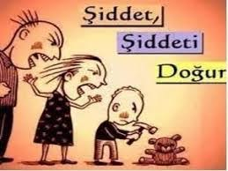  Bildirimde Bulunabileceğiniz Telefon Numaraları:  Kars Aile ve Sosyal Politikalar İl Müdürlüğü:  0 474 214 14 33 | 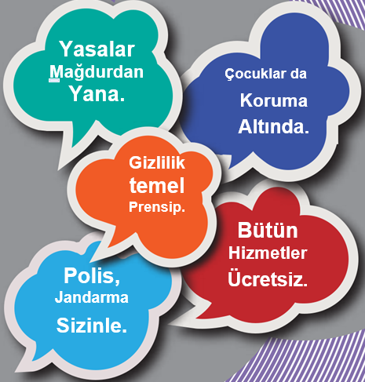 |   KADINA YÖNELİK ŞİDDET  

